CUYES DE CHIRPUED GARANTIA DE CALIDAD
English version below!
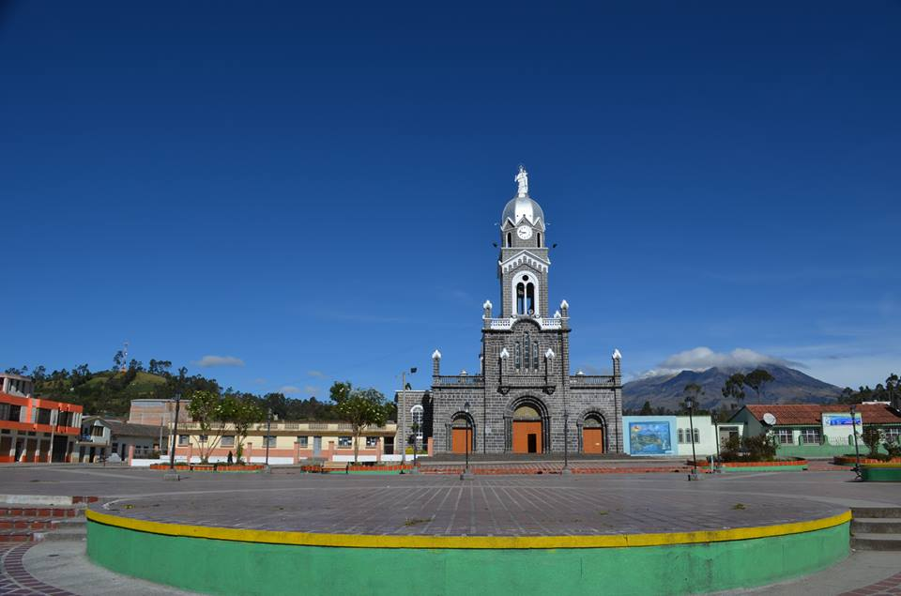
Mi nombre es Segundo Polibio Chinguad, tengo 39 años pertenezco a la etnia de los Pastos del Resguardo Indígena del Gran Cumbal, he estado al frente de mi comunidad y de la asociación agroambiental Chirpued desde hace nueve años, siempre preocupado por el bienestar de las familias de mi comunidad. Anterior a ello, frente a las dificultades económicas de mi familia y la crisis del sector agropecuario, al igual que muchos jóvenes de esta vereda, me vi obligado a buscar nuevas oportunidades en el departamento del Putumayo en los cultivos ilícitos en donde uno, no solo arriesga su integridad sino también la de su familia.
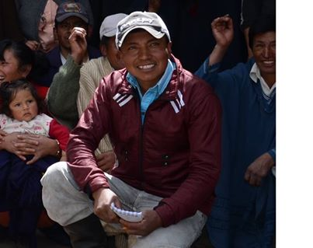
Por tradición familiar en nuestra vereda nos hemos dedicados la crianza de los cuyes. Gracias a la capacitación del SENA dentro del programa Jóvenes Rurales Emprendedores, hemos comenzado a desarrollar esta actividad de manera semi-tecnificada, convirtiéndola en un negocio rentable y sostenible para mi familia y 54 familias más, brindando una nueva oportunidad de generación de ingresos que ha permitido consolidar el núcleo familiar y en alguna manera ha permitido disminuir la migración de nuestros jóvenes a buscar alternativas a otras ciudades y municipios.
La Crianza de los cuyes, una actividad ancestral en nuestra comunidad
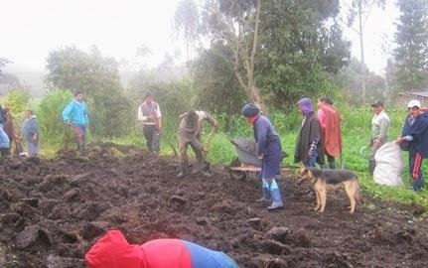
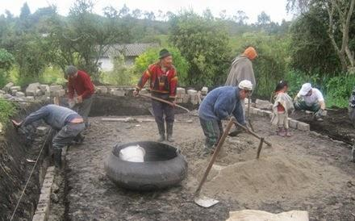
La Asociación está conformada por 11 hombres y 44 mujeres, quienes nos hemos visto afectados por la crisis del sector agropecuario, y hemos visto en la cría semi-tecnificada del cuy una oportunidad para mejorar nuestras condiciones de vida. Como comunidad indígena tenemos un gran compromiso con el territorio y con nuestros usos y costumbres, por lo cual a través de la recuperación de las prácticas ancestrales como la olla comunitaria, la minga de trabajo y de pensamiento estamos trabajando por un objetivo común: La implementación y adecuación de nuestro galpón; el cual nos dará la posibilidad de comercializar el producto en el mercado cumpliendo con las exigencias de cantidad, calidad, y oportunidad.
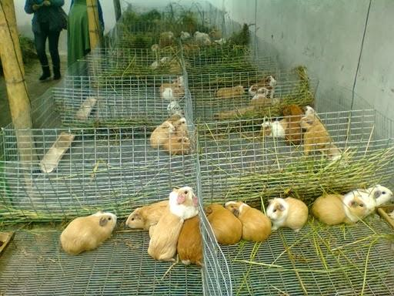
La Minga de Trabajo nos permitió construir nuestro galpón comunitario:
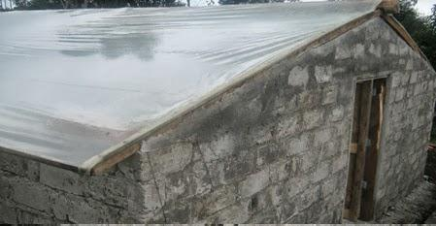
Minga de trabajo para la preparación del terreno en donde se construyó el galpón
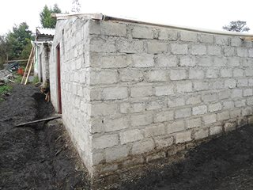
¿En qué Consiste nuestro proyecto?
Actualmente nuestro galpón alberga 100 reproductores, los cuales en condiciones normales permitirían alcanzar una producción de 992 animales al año.
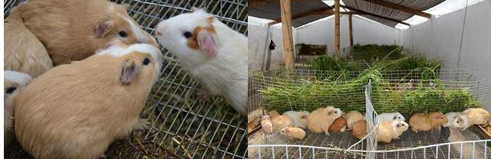
Este parámetro aún no se ha logrado alcanzar puesto que la producción se ha visto afectada por la presencia de enfermedades y hongos causados por problemas de temperatura y humedad que se deben a que el techo del galpón es de plástico de invernadero.
Buscamos su apoyo para cambiar el techo y comparar 4 jaulas para alojamiento de los animales. Para ello necesitamos 3 millones de pesos.
El contar con un techo adecuado permitiría mantener la Temperatura y Humedad relativa dentro del galpón incrementando la rentabilidad en un 30% aproximadamente. Con este incremento en la producción podríamos aprovechar el mercado para nuestro producto, el cual es muy amplio. Por una parte tenemos los diferentes asaderos de la región. Por otra parte podríamos vender el cuy tipo pie de cría a los productores de la región, y asociaciones de productores de diferentes municipios, Umatas municipales, entre otros. De esta manera podríamos mejorar los ingresos de nuestras familias y lograr un buen vivir y nuestra pervivencia en nuestro territorio.
Esperamos contar con el apoyo de todos para sacar adelante nuestro emprendimiento.
Cadena de Favores
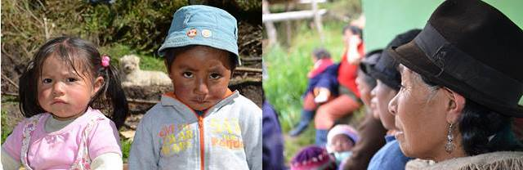
Actualmente estamos transmitiendo nuestra experiencia a la Asociación Cumbacuy, también perteneciente a nuestro resguardo, y dedicada a la cría y comercialización del cuy.
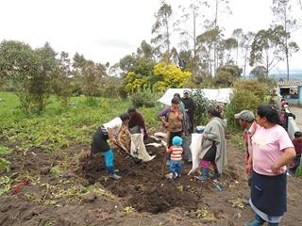
Nuestro compromiso, es trabajar de la mano con las familias de esta asociación realizando transferencia de nuestras prácticas de trabajo comunitario, autoahorro,y autogestión a fin de que ellas también puedan tecnificar e incrementar la productividad en la crianza y comercialización de cuyes, además de fortalecer la identidad cultural y los saberes ancestrales del pueblo de los Pastos.
Motivación hacia el trabajo comunitario en Asociación Cumbacuy
“El Conocimiento Ancestral un legado que debemos perpetuar,
Cuyes de Chirpued, garantía de Calidad"
EL CUY
Indefenso Animalejo,
el rincón es su escondite,
manjar de grandes festejos,
¡Deleita, así sea “un pite*”!.
Y Su nombre no lo busquen,
en impresos no es prudente,
solo falta que lo escuchen,
cuando la hierba presiente.
Cuy, Cuy, Cuy,
así se escucha,
con la gracia del roedor,
Cuy, Cuy, Cuy,
que se disfruta,
por su exquisito sabor.
De Nariño para el mundo,
es el cuy para mostrar
cuy que señala el rumbo,
de mi gente al trabajar.
*Pite: Pedazo
Oswaldo Guerrero
2013
Síguenos en:
Facebook:
Cuyes de Chirpued
Twitter:
@asochirpued

QUALITY ASSURED CHIRPUED GUINEA PIGS

My name is Segundo Polibio Chinguad, I'm 39 years and belong to the ethnic group of Pastos del Resguardo Indígena del Gran Cumbal. I've been leading my community and the agri-environment association Chirpued for nine years, always concerned about the well-being of the families in my community; prior to that, facing economic hardship in my family and the crisis in the agricultural sector, like many young people of this village, I was forced to look for new opportunities in the department of Putumayo in illicit crops where one not only risks his integrity but also his family.

By family tradition in our village we have dedicated to breeding guinea pigs. Thanks to the SENA training within the Young Rural Entrepreneurs program we have begun to develop this activity in a semi-technified way, making it a profitable and sustainable business for my family and 54 other families, providing a new income opportunity that has allowed to consolidate the family unit and in some ways it has reduced the migration of our young people to seek alternatives to other cities and villages.

Breeding guinea pigs, an ancient activity in our community.

The Association is comprised by 11 men and 44 women, who have been affected by the crisis in the agricultural sector and have seen in the semi-technified breeding of guinea pigs an opportunity to improve our living conditions. As an indigenous community we have a strong commitment to the territory, our customs and habits, so through the recovery of ancestral practices such as the community pot, the work minga and by thought we are working for a common goal: the implementation and adequacy of our shed, which will give us the ability to commercialize the product in the market complying with the requirements of quantity, quality, and opportunity.

The work minga allowed us to build our community shed:

The work minga for the preparation of the land where the shed was built

What is our project?

Currently our shed houses 100 breeding animals, which under normal conditions would achieve an output of 992 animals per year.This parameter has not been able to achieve since production has been affected by the presence of fungal diseases and problems caused by temperature and moisture due to the roof of the house is greenhouse plastic.We seek your support to change the roof and buy 4 cages for accommodation of the animals. For this we need 3 million pesos.

Having adequate shelter would allow to maintain the temperature and relative humidity inside the shed increasing profitability by about 30%. With this increase in production we could seize the market for our product, which is very wide. On one hand we have several steakhouses in the region. Moreover we could sell the breeding guinea pigs to producers in the region and producer associations in different municipalities, municipal Umatas, among others. In this way we could improve the income of our families and achieve a good life and our survival in our territory.

We look forward to everyone's support to take forward our enterprise.

Pay It Forward

We are currently broadcasting our experience to Cumbacuy Association, which also belongs to our ethnic group, and is dedicated to the breeding and marketing of the guinea pig.

Our commitment is to work hand in hand with the families of this association by transferring our community work practices, auto savings, and self-management so that they too can introduce technology and increase productivity in the breeding and marketing of guinea pigs, while strengthening the cultural identity and ancestral knowledge of the Pueblo de los Pastos.

Motivation for community work in Cumbacuy Association

"The ancestral knowledge is a legacy that we must perpetuate,
Chirpued guinea pigs, quality assured"

THE GUINEA PIG

Defenseless little animal,
the corner is its hiding place,
delicacy of great celebrations,
delights even if it’s a little piece!.
and its name you will not seek,
in print is not wise,
it just needs to be heard,
when the grass senses.
guinea pig, guinea pig, guinea pig
thus it is heard
with the grace of the rodent
guinea pig, guinea pig, guinea pig
enjoyable,
for its exquisite taste.
From Nariño to the world,
is the guinea pig to show
the guinea pig points the way,
for my people to work.

Oswaldo Guerrero
2013

Follow us on
Facebook:
Cuyes de Chirpued

Twitter:
@asochirpued

